

oktober 2005

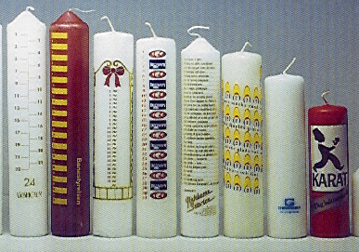
Få dit budskab til at lyse

Levende lys med eget tryk

Kalenderlys med egen logo
Reklame-lys med jeres budskab
Promotionlys indfarvet i egen farve *)
Jule-lys til hygge

*) Ved bestilling af min. 2.000 stk. kan lysene leveres i egen farve.

Sæsonen starter nu, husk at disponere i god tid. Vi får travlt når vi kommer hen til november.

Lysene kan leveres i forskellige størrelser og farver

og med forskellig brændetid, trykt i 1 eller flere farver.

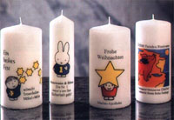
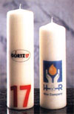
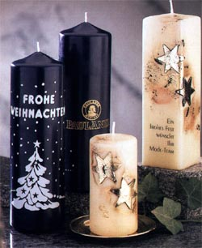
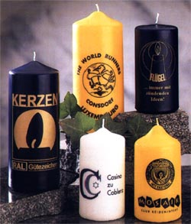

Hør om alle det vi kan tilbyde - ring

36 72 37 47 og få mere at vide



promo seeds scandinavia aps Hvidovrevej 80d . DK-2610 Rødovre , tlf.36 72 37 47 www.promoseeds.dk
for growing business

